**Муниципальное бюджетное дошкольное образовательное учреждение**

**«Детский сад «Незабудка»**

**Алтайский край**

**Усть-Пристанский район**

**с.Усть-Чарышская Пристань**

**«Мастер-класс:**

**«Оздоровительно- игровые технологии в ДОУ»**

**(Подготовительная группа)**

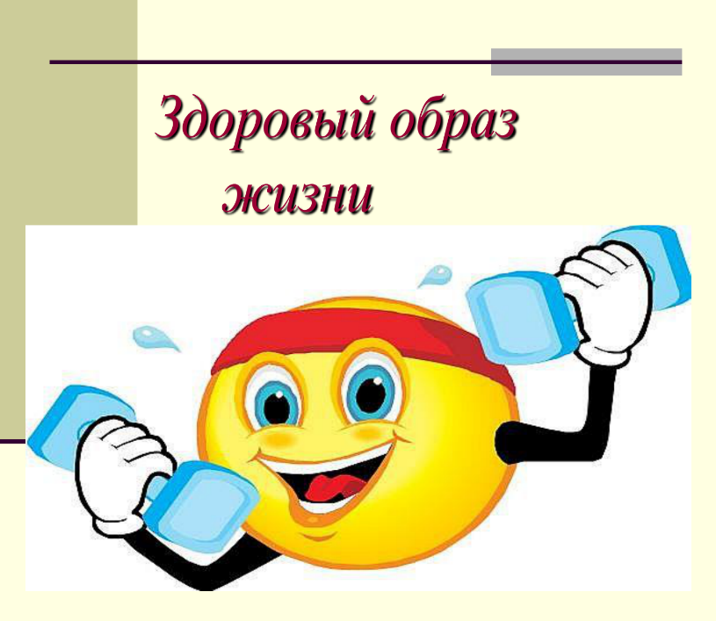

**Автор: Воспитатель:**

**Драничникова И.А.**

**«2022г.»**

**Цель:**

**-сохранять и укреплять физическое и психическое здоровье воспитанников.**

**-создавать условия, обеспечивающие эмоциональное благополучие каждого ребенка.**

**-укреплять общую моторику.**

**-с помощью здоровьесберегающих технологий повышать адаптивные возможности детского организма, способствовать профилактике простудных заболеваний посредством игрового массажа «Су-Джок», дыхательной гимнастики, динамических упражнений, речевых игр, музыкотерапии.**

**Оборудование: Мячики «Су-Джок», кольцо «Су-Джок», дидактическая игра на липучках «Веселый человечек», султанчики, инвентарь для сценки –миниатюры, музыкальное сопровождение.**

**(Мелодия №1)**

**(Звучит голос в записи):**

**В нашем трудном веке, в нашем бурном веке,**

**Никому без спорта не прожить вовек,**

**Чемпион таится в каждом человеке.**

**Надо, чтобы в это верил человек.**

**(Мелодия №2)**

**(Выходят дети, с воспитателем маршируя (звучит марш без слов).**

**1,2,3.4,5.**

**Начинаем выступать.**

**Кто шагает нынче в ряд?**

**Из дошкольников отряд!**

**Сильные, смелые, ловкие, умелые,**

**Красивые, веселые, здоровые, задорные!**

**Скажем дружно мы сейчас,**

**Быть здоровым - это класс.**

**Мы расскажем вам друзья,**

**Как здоровым быть всегда.**

**(Мелодия №3)**

**1.Игровой массаж: «Чтобы не зевать от скуки!» (с элементами Су-Джок).**

**Чтобы не зевать от скуки,**

**Постучим и тут, и там,**

**Встали и потерли руки,**

**И немного по бокам.**

**А потом ладошкой в лоб**

**Не скучать и не лениться!**

**Хлоп-хлоп-хлоп.**

**Перешли на поясницу.**

**Щеки заскучали тоже???**

**Чуть нагнулись, ровно дышим,**

**Мы и их похлопать можем.**

**Хлопаем как можно выше.**

**Ну-ка дружно не зевать:**

**1,2,3,4,5.**

**(Мелодия №3)**

**2.(Показываю корзину с ежиками Су-Джок).**

**(Дети берут из корзины по одному мячику).**

**Вот и шея. Ну-ка, живо**

**Переходим на загривок.**

**По сухой лесной дорожке**

**Топ-топ-топ-топочут ножки.**

**А теперь уже, гляди,**

**Ходит, бродит вдоль дорожек.**

**Добрались и до груди.**

**Весь в иголках серый ежик.**

**Постучим по ней на славу:**

**Сверху, снизу, слева, справа.**

**(Убрали мячики в корзину).**

**(Мелодия №3)**

**3. «Дыхательная гимнастика «ветерок».**

**Подходи ко мне, дружок,**

**И вставай скорей в кружок.**

**Тише-тише не спеши,**

**Ароматом подыши…**

**Аромат сосны вдыхаем**

**Выдыхаем … выдыхаем.**

**Носом-вдох**

**А выдох – ртом.**

**Дышим глубже,**

**А потом-**

**Марш на месте не спеша,**

**Коль погода хороша.**

**Мы подуем высоко,**

**Мы подуем низко,**

**Мы подуем далеко,**

**Мы подуем близко,**

**Успокоились немножко-**

**Вдох - закончилась дорожка.**

**Выдох - Мы начнем играть.**

**Будем дальше продолжать.**

**(Мелодия №3)**

**4. «Пальчиковая гимнастика с кольцом Су-Джок».**

**1,2,3,4,5, пальчики хотят играть**

**(дети берут из корзины кольцо Су-Джок).**

**-Мы колечко взяли и на пальчик одеваем.**

**Раз-пальчик большой, он красивый такой.**

**Два - пальчик указательный, очень обаятельный.**

**Три - пальчик средний, он совсем не вредный.**

**Четыре - безымянный, пальчик очень славный.**

**Пять – мизинчик - маленький счастливчик.**

**(затем кольцо одеваем на другую руку и то же самое проигрываем.)**

**(Мелодия №3)**

**5. «Дидактическая игра: «Веселый человечек».**

**Ребята, сыграем с вами в интересную игру, вы из деталей соберете человечка, и посмотрим, что из этого получится.**

**(Дети подбирают по своему усмотрению детали одного комплекта, собирают шуточного веселого человечка).**

**Вот счастливый человечек,**

**И вполне веселый.**

**Постарайся быть таким**

**В садике и дома.**

**6. «Сценка «Сохрани себя сам».**

**(Выходит девочка, у нее болит зуб, щека перевязана.)**

**Юля - (Маша В.)**

**(Страдая, держась за щеку).**

**О-е-ей, о-е-ей!**

**Бедный зубик мой больной!**

**Как я мучаюсь, страдаю,**

**На глазах я просто таю!**

**(Подходят 3 девочки Кира, Маша Х., Ариша).**

**Кира: Юля, что с тобой стряслось?**

**Глянь, как щеку разнесло!**

**Маша Х.: Может ей водички дать,**

**И не будет так страдать?**

**Ариша: Нет, водичка-ерунда,**

**Не поможет тут вода.**

**Надо с эти злом покончить сразу**

**Раз и навсегда!**

**(Со щипцами в руках направляется к Юле, та в ужасе отпрыгивает в сторону).**

**Юля (Маша В.): Вы чего с ума сошли?**

**Лучше способ не нашли?**

**Тут и так без вас мне тошно,**

**А вы с шутками, как можно?**

**(Подходят два мальчика)**

**Женя У.: Эй, девчата, плохо дело,**

**У нас Юля заболела!**

**Степа Т.: Помощь оказать не прочь!**

**Юля, чем тебе помочь?**

**(Юля отмахивается, садясь на стул).**

**Ну, чего вы пристаете!**

**Умереть мне не даете!**

**(Подходят еще две девочки)**

**Даша К.: Кто умирать собрался?**

**Зуб твой что – ли расшатался?**

**Вика С.: Ой девчата, а я знаю,**

**Как нам Юлю излечить!**

**Взять холодную лягушку-**

**И за щеку посадить!**

**(Все морщатся и плюются).**

**Ульяна:**

**Наш совет тебе один-**

**Прими срочно анальгин.**

**Зубы, Юля, береги,**

**В поликлинику беги!**

**Степа:**

**Ты послушайся девчат**

**Они дело говорят.**

**Там врачи тебе помогут**

**И твой зубик сохранят.**

**(Все выстраиваются в ряд)**

**Кира:**

**Зубы надо чистить дважды-**

**По утрам и вечерам!**

**Чтобы не было однажды**

**Очень-очень больно вам!**

**Даша:**

**Укрепляйте ваши зубы,**

**Ешьте яблоки, морковь!**

**Чтобы с возрастом преклонным**

**Не остаться без зубов!**

**(Все хором)**

**Береги свое здоровье,**

**Забывать о нем нельзя!**

**А еще – когда с тобою**

**Рядом верные друзья!**

**(Поклон)**

**Танец-ритм, веленье сердца,**

**Трудолюбие всегда.**

**Как итог, победы детства**

**И познание себя!**

**7. Танец ритмика: «Спорт и здоровье» (Мелодия№ 4).**

**8.Рефлексия:**

**Спасибо огромное всем участникам сегодняшней встречи, надеемся вы получили заряд положительных эмоций, стали энергичнее, бодрее, веселее.**

**-Ребята, давайте подарим наши пожелания и сувениры нашим гостям.**

**-Будьте здоровы!!!**

**Сохранение и укрепление здоровья детей приоритетное направление деятельности любого дошкольного учреждения.**

**Введение в образовательный процесс здоровьесберегающих технологий позволяет создавать у детей положительный эмоциональный настрой, снижает утомляемость, проводит профилактическую работу с ними.**

**В своей работе использую современные образовательные технологии, соответствующие ФГОС ДО:**

**-Дыхательная гимнастика;**

**-Пальчиковая гимнастика;**

**-Психогимнастика;**

**-Артикуляционная гимнастика;**

**-Физминутки;**

**-Игрогимнастика;**

**-Музыкотерапия;**

**-Игротерапия;**

**-Музыкально-ритмические игры и упражнения;**

**-Ритмические танцы;**

**-Развивающие игры (Лэпбук);**

**-«Су-Джоктерапия»;**

**Эта методика для нас новая, мы начали использовать Су-Джок терапию с начало учебного года.**

**Создатель метода Су-Джок терапии-корейский профессор, врач «Пак Дже Ву».**

**Он более 30 лет потратил на разработку данного метода. В переводе с корейского языка «Су»-кисть, «Джок»-стопа.**

**Этот метод основан на том, что каждому органу человеческого тела соответствуют биоактивные точки, расположенные на кистях и стопах.**

**«Су-Джок»- это в первую очередь самомассаж, который не только полезен, но и очень интересен детям и положительно сказывается на их самочувствии.**

**А ведь каждый день, мы смотрим на свои руки и не знаем, что обладаем великолепной возможностью помочь себе сохранить здоровье.**

**«Что простуда есть на свете.**

**Знают взрослые и дети**

**Если заболел дружок**

**Применяй методику «Су-Джок»!**

**Су-Джок с виду симпатичный шарик с острыми шипами, состоит из двух соединений полусфер, внутри которого находятся два металлических колечка.**

**Преимущества Су-Джок терапии:**

1. **Простота применения. Дети выполняют самомассаж самостоятельно, под контролем взрослого.**
2. **Не имеет противопоказаний к применению.**
3. **Безопасность использования. При неправильном применении Су-Джок терапии, это никогда не несет вреда, оно может просто будет неэффективным.**
4. **Универсальность. Су-Джок терапию могут использовать и педагоги в своей работе и родители в домашних условиях.**
5. **Высокая эффективность. При правильном применении наступает ярко выраженный эффект.**
6. **Проводится в игровой форме, что так важно для дошкольников.**
7. **Массируя мышцы рук активизируется работа головного мозга, развивается речь, внимание, память, мелкая моторика.**

**Большой интерес у детей вызывают игры с Су-Джок шарами при использовании музыки.**

**Предлагаю провести стимуляцию биологически активных точек с помощью Су-Джок шариков на ваших руках.**

**И для разминки выполним некоторые упражнения:**

**1.Мяч находится между ладоней, пальцы прижаты друг к другу. Делаем круговые движения, катая мяч по ладоням.**

**2. Держа мяч подушечками пальцев, делаем вращательные движения вперед (как будто закручиваем крышку).**

**3.Держа мяч подушечками пальцев, с усилием надавите ими на мяч (4-6раз).**

**4. Держа мяч подушечками пальцев, делаем вращательные движения назад (как будто открываем крышку).**

**5. Подкиньте мяч двумя руками на высоту 20-30см. и поймайте его.**

**6.Зажмите мяч между ладонями, пальцы сцеплены в «замок», локти направлены в стороны. Надавите ладонями на мяч (4-6 раз).**

**7.Перекладываем мяч из одной ладони в другую, постепенно увеличивая темп.**

***Почувствовали прилив тепла и легкое покалывание?***

**Чтобы процесс массажа не показался скучным, используем стихотворный материал: (одновременно идет процесс заучивания детьми коротких стихов, развивается память, речевые навыки.**

**А теперь давайте поиграем.**

**-Этот шарик не простой-(любуемся шариком на левой ладошке).**

**Он колючий, вот какой! (накрываем правой ладонью)**

**Будем с шариком играть-(катаем шарик горизонтально)**

**И ладошкой согревать.**

**-Раз-катаем, два-катаем-(катаем вертикально).**

**-Сильней на шарик нажимаем.**

**Как колобок мы покатаем-(катаем шарик в центре ладошки).**

**-Сильней на шарик нажимаем.**

**В руку правую возьмем,**

**В кулачок его сожмем.**

**В руку левую возьмем,**

**В кулачок его сожмем.**

**Мы положили шар на стол,**

**И посмотрели на ладошки.**

**И похлопаем немножко.**

**Потрясем свои ладошки!**

**Массаж пальцев эластичным кольцом.**

**(кольцо должно быть обязательно индивидуальным для каждого человека, после использования нужно промыть мыльным раствором или обработать антисептиком).**

**-1,2,3,4,5-(сжимаем и разжимаем пальцы)**

**Вышли пальцы погулять.**

**Этот пальчик самый сильный,**

**Самый толстый и большой.**

**Этот пальчик для того, чтоб показывать его.**

**Этот пальчик самый длинный**

**И стоит он в середине.**

**Этот пальчик –безымянный**

**Он избалованный самый.**

**А мизинчик, хоть и мал**

**Очень ловок и удал!**

**Я познакомила Вас с новой технологией «Су-Джок».**

**А теперь хочу познакомить с лэпбуком: это интерактивная книжка, сделанная своими руками по «ЗОЖ». (демонстрирую)**

**-Музыкально-ритмические игры и упражнения:**

**В своей практике я очень часто использую эти игры и упражнения, потому что, они дают детям и мне заряд положительных эмоций. Сегодня дети продемонстрировали музыкально-ритмический танец, мы стараемся их чаще использовать, они дают большой эффект в оздоровлении детского организма и эмоциональный подъем.**

**Эти игры разучиваем и самостоятельно, и совместно с родителями (Росляковой Е.А.), с которой тесно сотрудничаем в этом вопросе.**

**Дети посещают музыкальную школу 4 раза в неделю, и она приходит к нам, дети ее ждут с огромным желанием.**

**Сотрудничаем с Водолеевой Е.В., приглашаем ее на Дни здоровья, спортивные досуги.**

**В укреплении детского организма: большое значение имеют занятия физической культурой, в этом плане мы тесно сотрудничаем со спортивной школой Лемайкиной Е.А. 2 раза в неделю ходим в спортивный комплекс и физинструктор приходит к нам в ДОУ. Дети очень любят эти занятия, им нравится выполнять упражнения на гибкость, быстроту, ловкость, эстафеты и игры соревновательного характера.**

**Всем известно, что в этом году проходят Олимпийские игры в Пекине, мы с детьми следим за успехами нашей страны, их наградами. Дети делятся впечатлениями об увиденном дома по телевизору, болеют за наших олимпийцев, это их вдохновляет на подвиги.**

**-Хочется сказать немного о себе, я по природе энергичный, эмоциональный человек, все виды оздоровительных мероприятий провожу с большим интересом и удовольствием.**

**-Результатом свой работы я довольна, группа из 27 детей, посещаемость почти 100%, дети болеют очень редко, они жизнерадостны, эмоциональны, открыты.**

**Спасибо за внимание!**